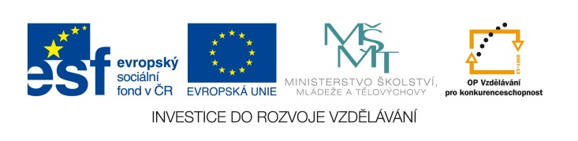

EU IV-2, M9-4, Helena Lochmanová

Název: 4. Slovní úlohy s procenty.
Cíl: Slovní úlohy.
Čas: 5 – 8 minut.
Pomůcky: Psací pomůcky.

Popis aktivity: Žáci řeší příklad dle zadání.

Přehrávač DVD zlevnili v Tescu o 20% a po dvou měsících ještě jednou snížili cenu na 60% předchozí ceny. Jaká byla původní cena stojí-li přehrávač nakonec 2 400 Kč? (Řešení: 5 000Kč)

Zápis:
Výpočet:
Odpověď:

